阿中自助餐菜單一覽表-經典辦桌菜
照片 | 介紹 | 銷售點
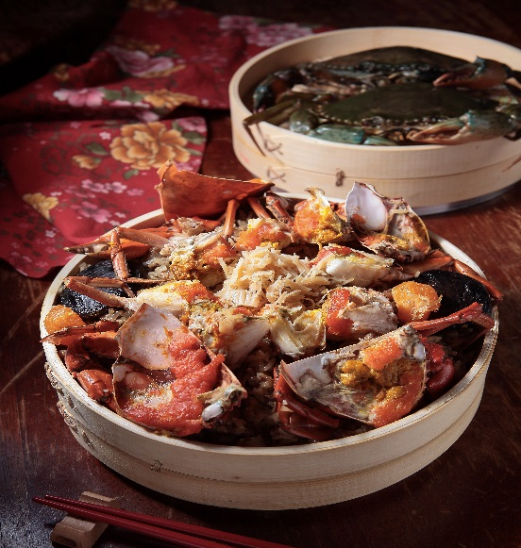 | 品名：紅蟳米糕  嚴選蟹黃飽滿的紅蟳，與米糕一起蒸，米糕吸附了紅蟳的精華與蟹黃的香氣，是經典的台菜精髓，逢年過節不可錯過的佳餚。 | 店家名稱：阿霞飯店  地址：台南市中西區忠義路二段84巷7號  電話：06-2224420  營業時間：11:00-14:00 17:00-20:00
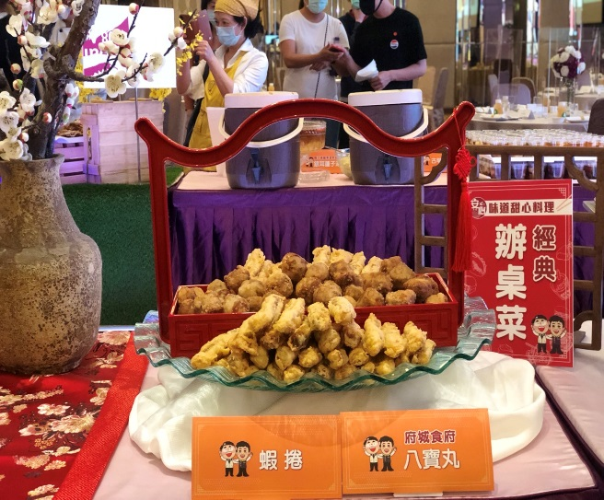 | 品名：八寶丸  將豬絞肉混合了魚漿、蝦仁、荸薺和蝦米等食材再用整片的豬油網紗包起，再切塊油炸，一口咬下，酥脆的口感和鮮香的口味令人豎起大拇指，是早期辦桌必備料理之一。 | 店家名稱：府城食府  地址：台南市安平區華平路152號  電話：06-2951000  營業時間：11:00-14:00 17:00-21:00
 | 品名：魷魚螺肉蒜  酒家菜的經典代表之一，選用乾魷魚熬製湯頭，放入豬肉片、香菇片等食材，再加入進口的高級罐頭螺肉，最後再放入新鮮的蒜苗，湯頭甘甜美味,，是早期經典的酒家菜、辦桌菜必點的湯品。 | 店家名稱：府城食府  地址：台南市安平區華平路152號  電話：06-2951000  營業時間：11:00-14:00 17:00-21:00
 | 品名：扁魚白菜  爆香蒜頭跟蔥白在加入三層肉、蝦米、扁魚、筍片、紅蘿蔔片、木耳、大白菜一起炒香，再加入自行熬製的大骨高湯用小火慢慢熬煮，煮到大白菜完全軟化吸飽湯汁後即完成了經典料理，亦是台南「飯桌菜」的常見菜色。 | 店家名稱：府城食府  地址：台南市安平區華平路152號  電話：06-2951000  營業時間：11:00-14:00 17:00-21:00
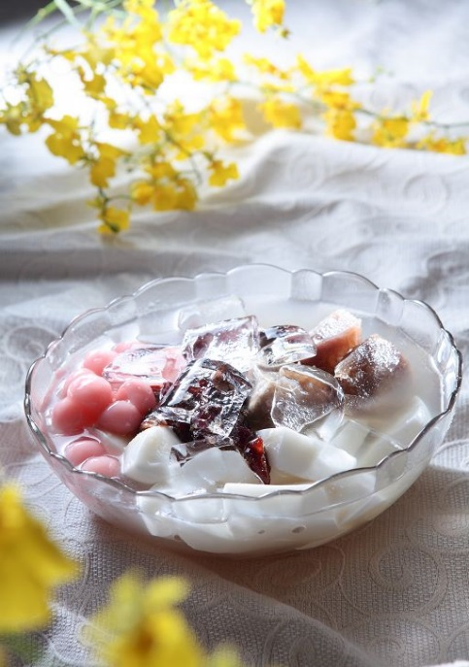 | 品名：古早甜湯  杏仁豆腐與香氣十足的蜜芋頭，搭配飽滿的蜜紅豆，台南東山龍眼與冬瓜糖，是辦桌菜最經典的收尾。 | 店家名稱：阿霞飯店  地址：台南市中西區忠義路二段84巷7號  電話：06-2224420  營業時間：11:00-14:00 17:00-20:00

阿中自助餐菜單一覽表-台南小吃
照片 | 介紹 | 銷售點
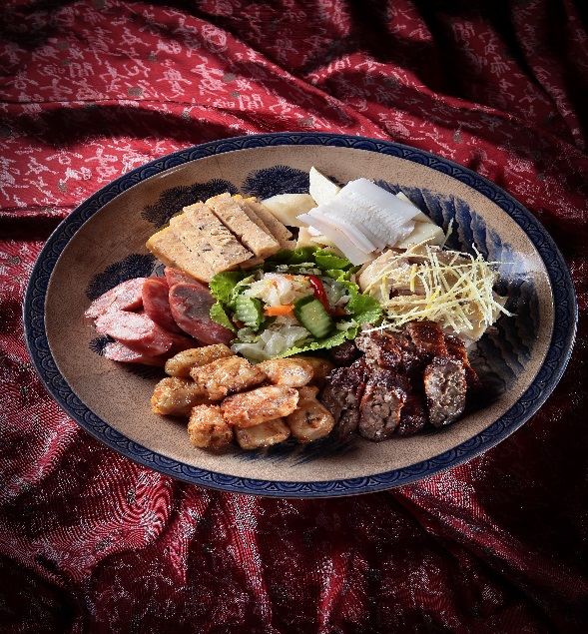 | 品名：香腸熟肉  台南菜市場常民美食，以菜市場當日新鮮食材，以簡單的蒸、煮、炸等方式，切成一口大小，沾上醬油膏、芥末等食用，本次拼盤包括野生烏魚子、紅糟粉腸、蒸蟳丸、炸蝦棗、炸豬肝卷。 | 店家名稱：阿霞飯店  地址：  電話：  營業時間：
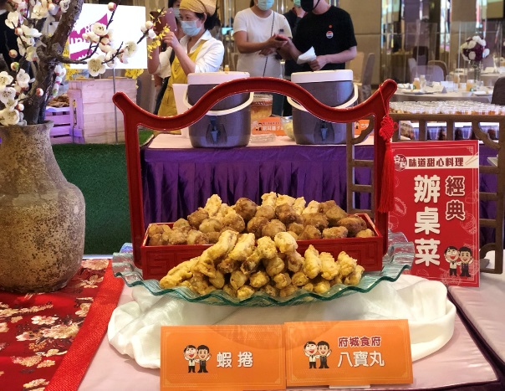 | 品名：蝦捲  以網紗或豆腐皮，包入新鮮火燒蝦、上等豬絞肉、魚漿等食材充分攪拌，裹粉油炸而成，外酥內軟鮮美，滿滿的鮮蝦紮實口感，一吃就上癮。 | 店家名稱：府城食府  地址：台南市安平區華平路152號  電話：06-2951000  營業時間：11:00-14:00 17:00-21:00
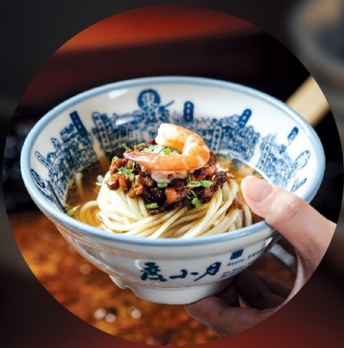 | 品名：擔仔麵  發源於台南的經典小吃，以麵條或米粉、豆芽菜、香菜、蒜泥、五印醋、蝦仁、少許湯汁以及獨門肉燥。每碗量少質精，是台南小吃「食巧毋食飽」的代表。 | 店家名稱：度小月  地址：台南市中西區中正路101號  電話：06-2200858  營業時間：11:30-14:00 17:00-20:30
 | 品名：蝦仁肉圓  內餡豬絞肉採用瘦肉、肥肉經過醃製，放入火燒蝦仁，使用在來米磨製而成的米漿加入地瓜粉和太白粉而製作而成的外皮，蒸煮熟後，外皮Q彈軟嫩，入味的內餡，淋上特製微甜醬汁，道地的台南小吃。 | 店家名稱：府城食府  地址：台南市安平區華平路152號  電話：06-2951000  營業時間：11:00-14:00 17:00-21:00
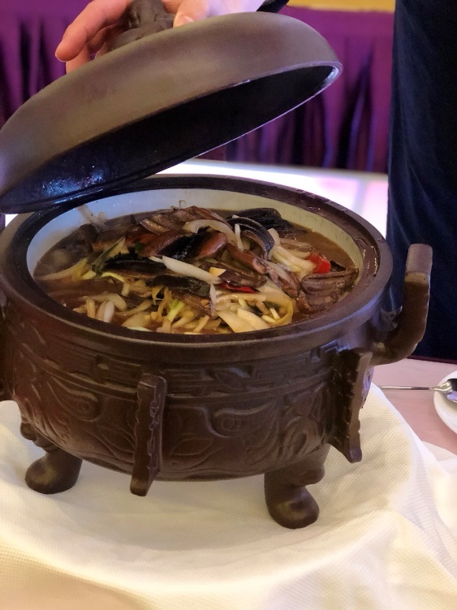 | 品名：炒鱔魚  選用當天先殺的鱔魚，加入蒜頭、洋蔥、辣椒還有特製醬汁，冷油熱鍋，大火快炒，能吃到鱔魚的鮮脆口感。 | 店家名稱：府城食府  地址：台南市安平區華平路152號  電話：06-2951000  營業時間：11:00-14:00 17:00-21:00
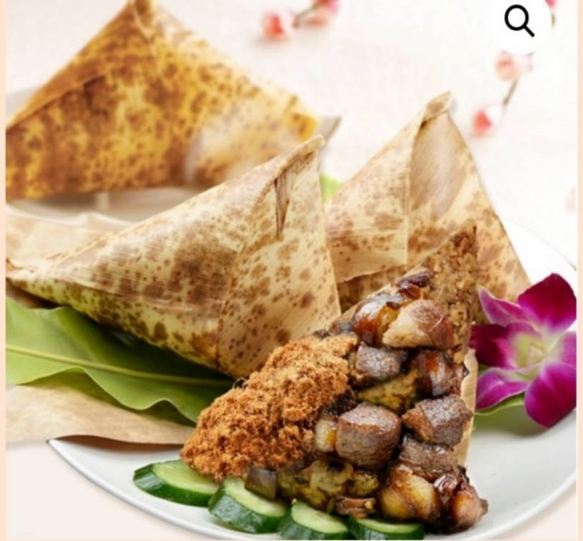 | 品名：竹葉米糕  台南傳統米糕是以白糯米飯淋上經典肉燥、鋪上魚鬆、花生、小黃瓜等材料，傳統是包裹於竹葉中，更添香味。 | 店家名稱：小南米糕  地址：台南市東區大同路一段189號  電話：06-2137718  營業時間：10:00-20:30
 | 品名：牛肉湯  當天現宰的善化溫體牛，切成薄片後，淋上以蔬果、牛肉、牛骨熬製清澈的高湯，吃出溫體牛原本的甜與鮮美，依部位不同又可有多種口感變化，因講求肉質新鮮，是台南的必吃美食之一。 | 店家名稱：海安牛肉食堂  地址：台南市中西區海安路一段27號  電話：06-2237118  營業時間：06:00-22:00(週一公休)
 | 品名：虱目魚粥  七股知名的虱目魚，先以虱目魚骨熬製成高湯，加入熟飯、筍絲、油蔥酥等佐料熬煮成粥，亦可加入虱目魚肚、虱目魚肉、蛤蜊、蒜頭酥、芹菜、蔥花、胡椒粉等，是台南的經典早餐。 | 店家名稱：府城食府  地址：台南市安平區華平路152號  電話：06-2951000  營業時間：11:00-14:00 17:00-21:00
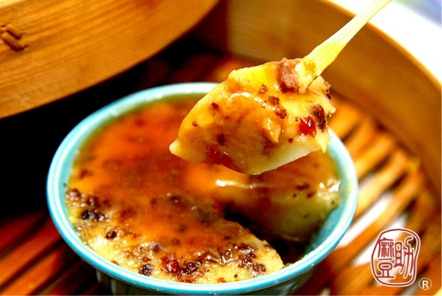 | 品名：台南碗粿  以磨好的米漿，搭配肉燥、豬肉、火燒蝦、鴨蛋黃、香菇等多種配料一起蒸熟，搭配醬油膏、蒜蓉食用。 | 店家名稱：麻豆助碗粿  地址：台南市中西區西門路一段704號  電話：06-2157079  營業時間：12:00-20:00(週一公休)
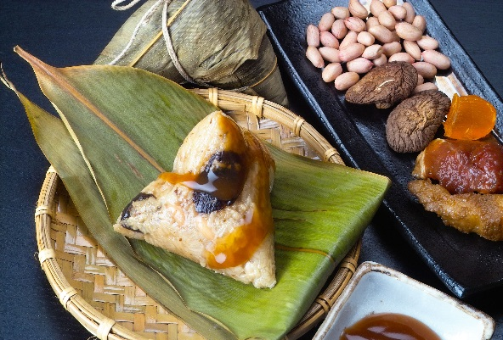 | 品名：台南粽  有肉粽與菜粽之分，肉粽講求用料實在，配料與北部粽略有不同，大多包括糯米、滷肉、花生、香菇、蛋黃、栗子、蝦米、干貝等。菜粽配料較簡單，主要為糯米及花生(或花生粉)，講求糯米、花生、粽葉三者結合的香氣。 | 店家名稱：楊哥楊嫂肉粽  地址：台南市中西區慶中街41號  電話：06-2141742  營業時間：07:00-19:30
 | 品名：土魠魚羹  特製醬料醃漬土魠魚，裹上地瓜粉炸至金黃酥脆，湯頭選用大白菜熬煮出鮮甜味的高湯再放入扁魚熬煮，最後再放入醬油及烏醋提味。 | 店家名稱：府城食府  地址：台南市安平區華平路152號  電話：06-2951000  營業時間：11:00-14:00 17:00-21:00

阿中自助餐菜單一覽表-台南甜食、水果、冰品、飲料
照片 | 介紹 | 銷售點
 | 品名：台南豆花  傳統手工製作的豆花可以吃出軟嫩濃香的口感及味道，加上古早味糖水，或再加入常見的紅豆、粉圓等甜品，是台南人飯後的常見甜點。 | 店家名稱：府城食府  地址：台南市安平區華平路152號  電話：06-2951000  營業時間：11:00-14:00 17:00-21:00
 | 品名： 地瓜蛋糕  以新化三寶之一的地瓜製作，口感溫潤綿密，仍保有地瓜的香甜，是台南傳統甜點簡單樸實的代表。 | 店家名稱：葉陶楊坊  地址：台南市新化區信義路54號之1  電話：06-5908000  營業時間：11:30-21:30
品名：台南當季水果
台南關廟鳳梨、學甲西瓜。
 | 品名：台南手搖飲  台南號稱手搖飲王國，有多家知名手搖飲軍發源於台南，本次結合茶葉文化，研發特調手搖飲向防疫團隊致敬。 | 店家名稱：奉茶  地址：台南市中西區公園路8號  電話：06-2233115  營業時間：09:00-22:00
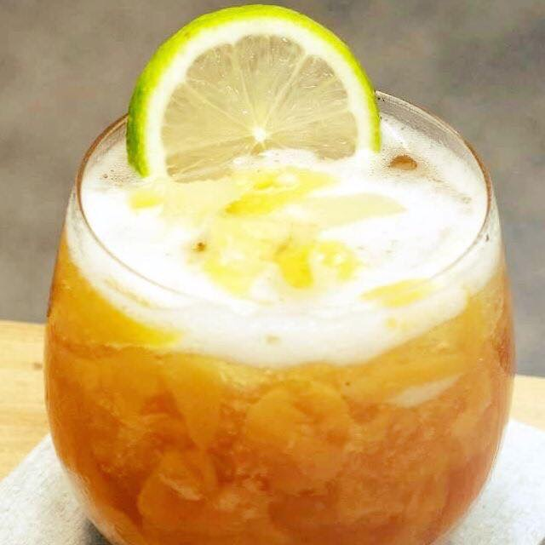 | 品名：鳳梨冰茶  採用關廟金鑽17號鳳梨，以冰糖、二砂熬煮為冰涼酸甜的鳳梨冰茶。 | 店家名稱：葉陶楊坊  地址：台南市新化區信義路54號之1  電話：06-5908000  營業時間：11:30-21:30
 | 品名：冰淇淋2款  1.世界冠軍冰淇淋：爆米香荔枝蜜紅茶  以阿里山蜜香紅茶為主的冰淇淋 ，加上來自花蓮黑米的爆米香，最後再淋上荔枝蜂蜜，重新演繹，東方飲茶及茶食文化，再加上冰淇淋盛杯造型，以茶為台灣山脈，米為平原，嘉南平原之意象。  2.芒果雪酪  已準備進入盛產的芒果季，為重要製冰原料的概念，用具有國際食物語彙的冰淇淋，讓更多人，吃到台灣鮮果的美好。 | 店家名稱：蜷尾家  地址：台南市中西區正興街92號  營業時間：11:00-21:00

阿中自助餐菜單一覽表-飯店拿手菜
照片 | 介紹 | 銷售點
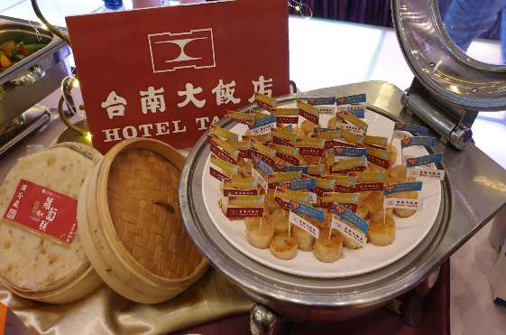 | 品名：圓滿蘿蔔糕  蘿蔔糕添入低溫烘焙的玫瑰臘腸、古法炒蝦米、特製油蔥酥，以蘿蔔絲帶出豐盈紮實的口味，再佐以主廚特調蒜蓉醬，不僅香氣四溢且入口即化。 | 店家名稱：台南大飯店-中餐廳  地址：台南市中西區成功路1號  電話：06-2207829  營業時間：  午餐12:00-14:00  晚餐18:00-21:00
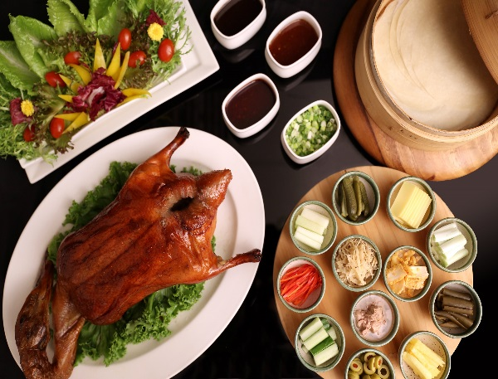 | 品名：「鴨對寶」(一鴨三吃)  由主廚悉心搭製7種小菜配料(鱈魚肝、北歐沙拉、化應子、鳳梨片、起司片、蔥段、小黃瓜)；3種特色醬料(甜麵醬、椒麻醬、和風醬)與清爽可口的生菜總匯沙拉，供消費者自由夾餅食用；除「片鴨」選擇消費者另外可挑選兩種特色吃法：包括沙茶塔香鴨骨、XO醬爆鴨骨、蠔油蔥爆鴨骨、生菜鴨鬆、酸菜鴨骨湯、西瓜棉鴨骨湯、鹹蛋鴨骨湯等，達成「一鴨三吃」絕不放過全鴨任何細節及美味。 | 店家名稱：台糖長榮酒店-長園中餐廳  地址：台南市東區中華東路三段336巷1號  電話：06-3373863  營業時間：  午餐11:30-14:00  晚餐17:30-21:00
 | 品名：薑黃海南油雞飯  主廚嚴選在地食材，選用台灣土雞以中藥浸製，變化成美味的海南風味料理，再搭配大火快炒薑黃炒飯，最後再淋上特製蔥蒜醬汁，色香味俱全，香味撲鼻，令人胃口大開！ | 店家名稱：台南維悅酒店-維悅中餐廳  地址：台南市安平區慶平路539號  電話：06-2989789  營業時間：  午餐 11:00~14:00  晚餐 17:30~21:00
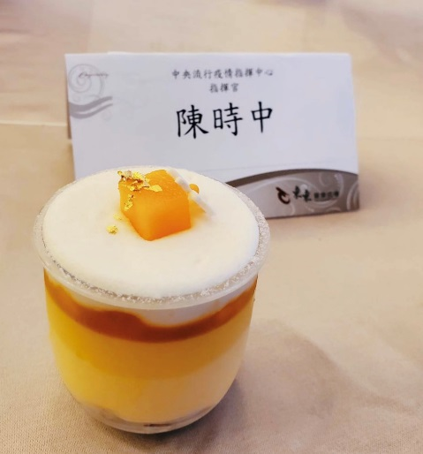 | 品名：海麗魚芒果咖哩、芒果柚子  1. 海麗魚芒果咖哩  香格里拉台南遠東國際大飯店馬來西亞籍行政主廚黃胤仁以道地馬來咖哩魚做法，將洋蔥茸、薑茸、蒜茸與辣椒茸先用慢火炒約3分鐘，再放入咖哩葉炒香後，再加入辣椒粉、薑黃粉、孜然粉與八角等辛香料與水一同小火煨煮，再放入番茄角與台南當季、香甜的青芒果煮至熟透後，放入海麗魚，起鍋前再加入香濃椰奶，即完成這道香濃爽口又開胃的南洋風味「海麗魚芒果咖哩」，國際化呈現在地食材美味! 咖哩內含辛香料更可以促進體內新陳代謝，一道料理可以攝取每日營養素所需。  2.芒果柚子  「台南之光」香格里拉台南遠東國際大飯店西點主廚許煜新，在大家最愛的芒果季節，推出清爽甜香的創意甜點「芒果柚子」，以酸甜系柚子奇想酥餅為底，夾入濃郁百香芒果奶醬、Q彈草莓果凍，以及滑順不膩口的芒果柚子幕斯為餡，最後再淋上黃澄澄、光滑可人的芒果鏡面外觀，並以新鮮芒果點綴，繽紛了炎炎夏日，讓人一看便食指大動! | 店家名稱：香格里拉台南遠東國際大飯店-醉月樓  地址：台南市東區大學路西段89號  電話：06-7028856  營業時間：  午餐  11:30-14:30 (周五至周日)  晚餐  18:00-21:00 (每日)
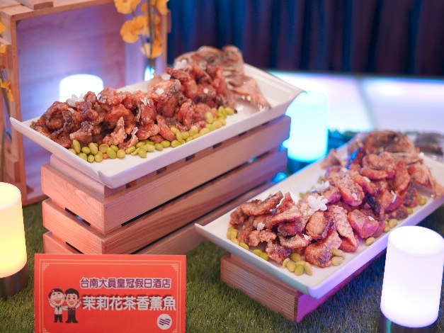 | 品名：滿園春色襯茉莉花茶香薰魚  融合粵菜與淮揚菜之料理精髓，袁東海主廚特意把淮揚菜系裡不可或缺的素鵝冷菜，用綠、粉、黃、紫四種顏色調配在一起，達到色香味形意境；再以冷菜熱做的經典菜系薰鯧魚，透過濃稠的醬汁、酥脆且回口鮮甜，風味獨特值得一嘗。 | 店家名稱：台南大員皇冠假日酒店-彩豐樓  地址：台南市安平區州平路289號  電話：06-5121910  營業時間：  午餐11:30-14:30  晚餐17:30-21:30
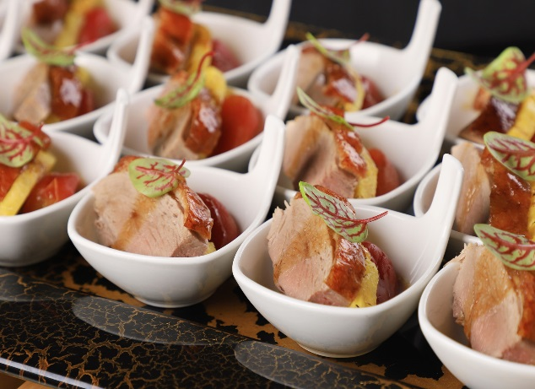 | 品名：關廟鳳梨蜂蜜烤鴨脯  晶英軒招牌廣式掛爐片皮櫻桃烤鴨、皮酥肉嫩，搭配清爽關廟鳳梨與話梅番茄，最後佐上東山蜂蜜提升口感層次，充分結合了物產豐饒的台南特色。 | 店家名稱：台南晶英酒店-晶英軒  地址：台南市中西區和意路1號  電話：06-3903020  營業時間：  午餐11:30-14:00  晚餐17:30-21:30
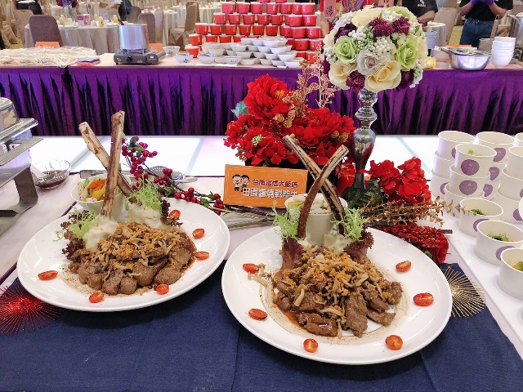 | 品名：田園醬燒戰斧牛  澳洲多汁頂級牛搭配主廚獨特特調醬汁，加上當地季節時蔬完美點綴，台南富信招牌特色菜，絕不能錯過舌尖上的絕頂美味。 | 店家名稱：台南富信大飯店-鼎園粵式餐廳  地址：台南市北區成功路336號  電話：06-2223199  營業時間：  午餐11:00-14:00  晚餐17:00-21:00
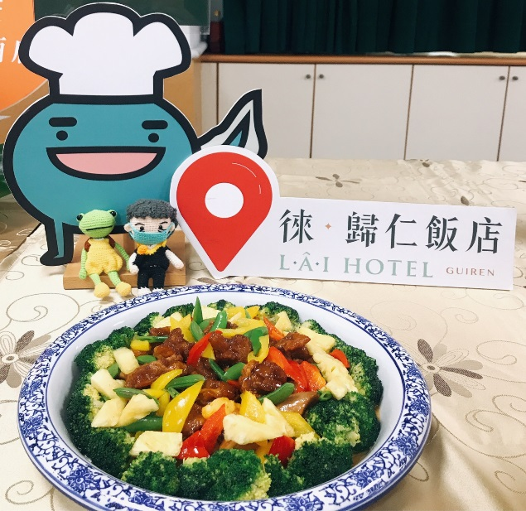 | 品名：菠蘿燒虎掌  滑嫩Q彈的虎掌搭配台南關廟在地產金鑽鳳梨，口感滑潤順口，酸甜滋味讓人回味無窮。 | 店家名稱：徠.歸仁飯店-聚豐樓  地址：台南市歸仁區中山路三段455號  電話：06-7007999#6150  營業時間：  平日  午餐11:30~14:00  晚餐17:30~21:00  假日  午餐11:00~14:00  晚餐17:00~21:00
 | 品名：二仙膠雞肚鱉  臺菜經典中的經典，把早期視為最高級食補的三道食材，雞、豬肚及鱉(甲魚)套疊在一起，鱉洗淨去除油脂燙熟切成塊，但背甲完整留著，雞去除骨架，加熱時以食材內外順序不同溫度亦不同的特性，使得三樣食材得以同時達到最佳狀態，以簡單的二仙膠中藥材調味不過重但鮮甜美味，因為富有膠質，湯頭味道醇厚、回甘久久不散！ | 店家名稱：台南桂田酒店-好也粵式中餐廳  地址：台南市永康區永安一街99號  電話：06-6023037  營業時間：  午餐 11:30-14:00  晚餐 17:30-21:00
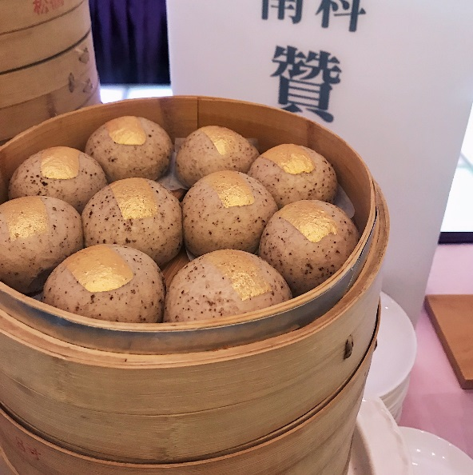 | 品名：芝香流金包  選用台南善化在地黑芝麻製作而成，芝麻外皮融合蛋黃、鮮奶油產生的香氣，甜中帶鹹，每一口都是驚喜。 | 店家名稱：南科贊美酒店-虹橋港式飲茶  地址：台南市善化區成功路252號  電話：06-5838383  營業時間：  午餐11:30-14:00  晚餐17:30-22:00
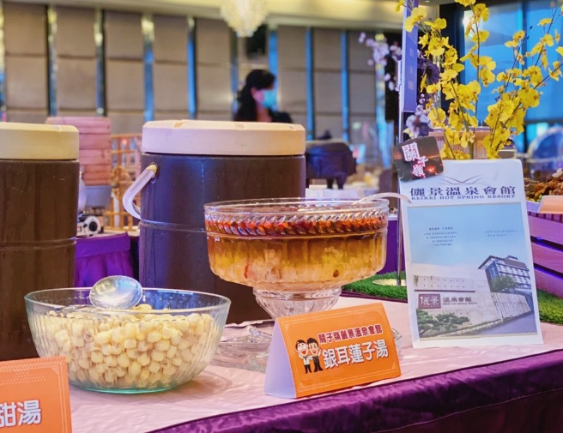 | 品名：銀耳蓮子湯  提供在地的風味餐，依季節變化為您設計多樣地菜單，嚴選當地的食材為您烹飪，食膳皆取自於當地最新鮮的食材。 | 店家名稱：儷景溫泉會館-山景餐廳  地址：台南市白河區61之5號  電話：06-6822588#8800  營業時間：07:00-22:00
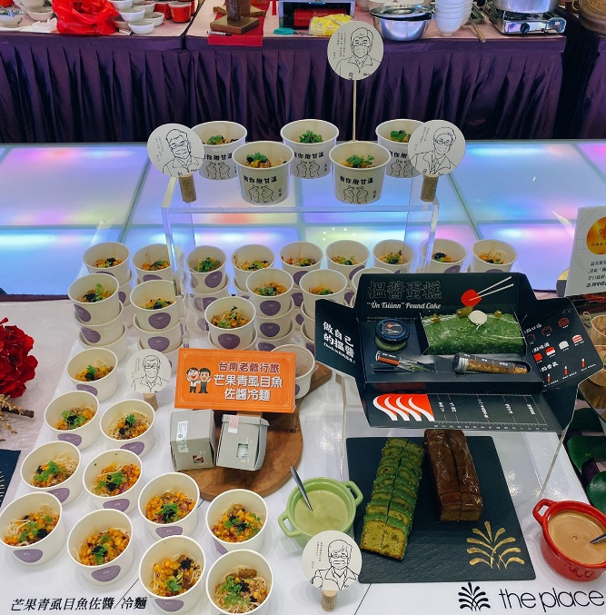 | 品名：芒果青虱目魚佐醬冷麵  嚴選素有牛奶魚美名的虱目魚肚腹，搭配洋蔥、辣椒炒香及些許醬油提味後，佐以酸甜芒果青，打造出瀰漫微酸果香的鹹甜味，當濃縮台南風味菁華的風格佐醬，簡單醬淋至汆燙好的天使細麵上，一碗清爽消暑的夏日美味輕鬆上桌! | 店家名稱：台南老爺行旅-甘粹餐廳  地址：台南市東區中華東路一段368號  電話：06-2361680#251  營業時間：  早餐06:30-10:00  午餐11:30-14:00  晚餐17:30-21:00

